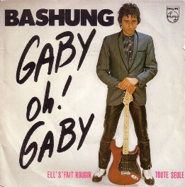
Gaby, Oh Gaby – Bashung - 1980
Musique : Alain Bashung Paroles: Boris Bergman (tona originale E)
Intro : D D G G X 2 129 bpm
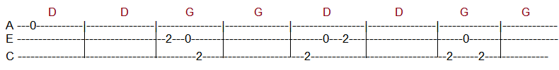
D D
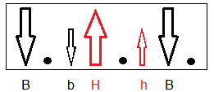
J'fais mon footing au milieu des algues et des coraux
G G
Et j'fais mes pompes sur les restes d'un vieux cargo
D D G G
J'dis bonjour, faut bien que j'me mouille
D D
C'est ma dernière surprise partie j'mécrase le nez au hublot
G G D D
J'ai mon contrat d'confiance l'encéphalo qui faut J'ai du bol,
G G
J'en vois un qui rigole.

A E B A
Refrain Oh Gaby, Gaby Tu devrais pas m'laisser la nuit
B A E A
J'peux pas dormir j'fais qu'des conneries Oh Gaby, Gaby
E A E A E A
Tu veux qu'j'te chante la mer, le long, le long, le long des Golfes pas très clairs.
D D
En r'gardant les résultats d'son chek-up
G G
Un requin qui fumait plus a rallumé son clop
D D G G
Ca fait frémir, faut savoir dire stop (STOP)
D D
Tu sais, tu sais c'est comm'ce typ'qui voudrait que j'me soigne
G G D D
Et qu'abandonn'son cleps au mois d'août en Espagne, j'sens comme un vide,
G G
Remets moi Johnny Kidd
Refrain ( A E B A B A E A E A E A E A)

Ga [D] by, j't'ai déjà dit qu't'es bien plus [D]belle que Mauricette
Qu'est [G]bell'comme un pétard qu'attend [G]plus qu'une allumette
Ca fait [D]craquer, [D] au feu les [G]pompiers [G]
Aujourd'hui [D]c'est vendredi et j'voudrais [D]bien qu'on m'aime
J'[G]sens que j'vais finir chez Wan[G]da et ses sirènes, et ses si[D]rènes [D] [G] [G]

Refrain Intro + Gaby, Gaby, Alors à [D]quoi ça sert la frite si [D]t'as pas
les moules Ça sert [G] à quoi l'cochonnet si [G]t'as pas les bou ou ou ou oules.
[D] [D] [G] [G] (ad libitum)

